Inteligencia de fuentes abiertas u «Open Source Intelligence» (OSINT) hace referencia al conocimiento recopilado a partir de fuentes de acceso público. El proceso incluye la búsqueda, selección y adquisición de la información, así como un posterior procesado y análisis de la misma con el fin de obtener conocimiento útil y aplicable en distintos ámbitos.

Ahora que ya sabemos lo que es el OSINT, veamos qué información podemos obtener gracias a los feeders ADS-B y a las páginas como ADSBexchange, que al mostrar todos los datos, podemos encontrarnos con información de interés:

***Caso 1:***

En este caso tenemos un helicoptero despegando en mitad del océano al sur de Reino Unido, debido a que es un helicóptero **Sikorsky UH-60 Black Hawk** perteneciente a los EEUU, por lo que podemos suponer que en esta ubicación es posible encontrarnos un destructor de EEUU realizando maniobras, a escasa distancia de la base naval de **Plymouth.**

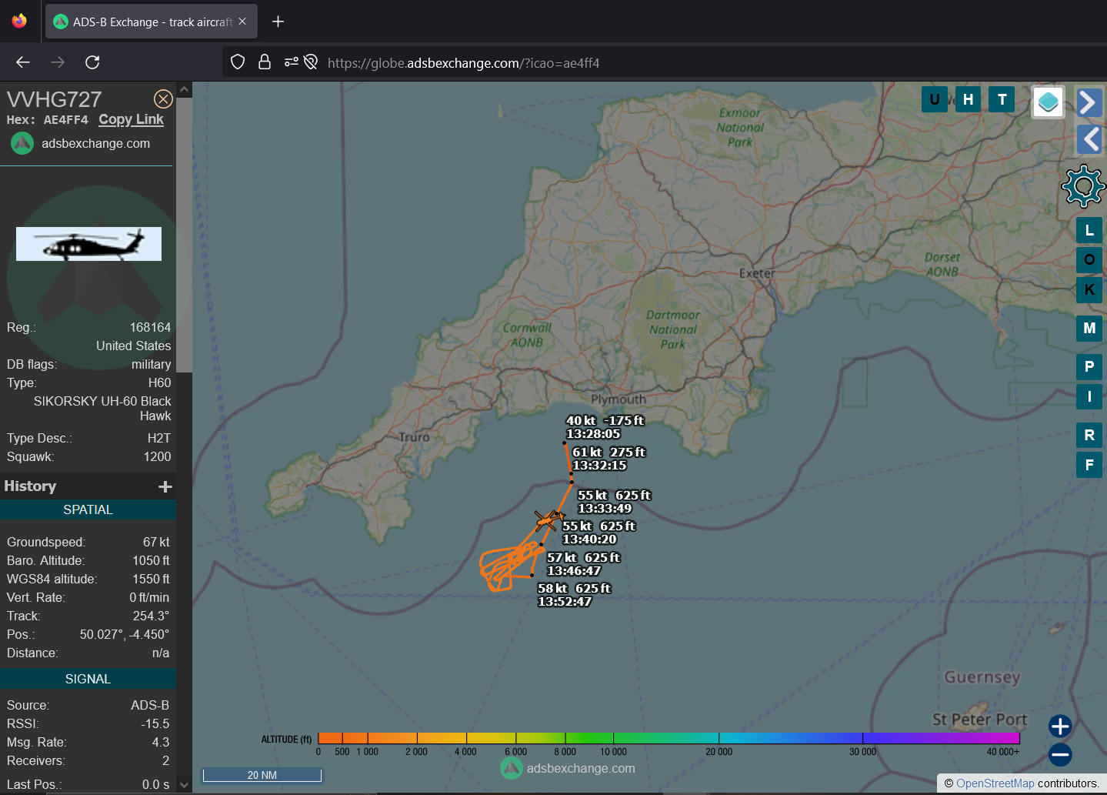

En esta zona también podemos encontrar los helicópteros de los buques ingleses realizando maniobras en la zona

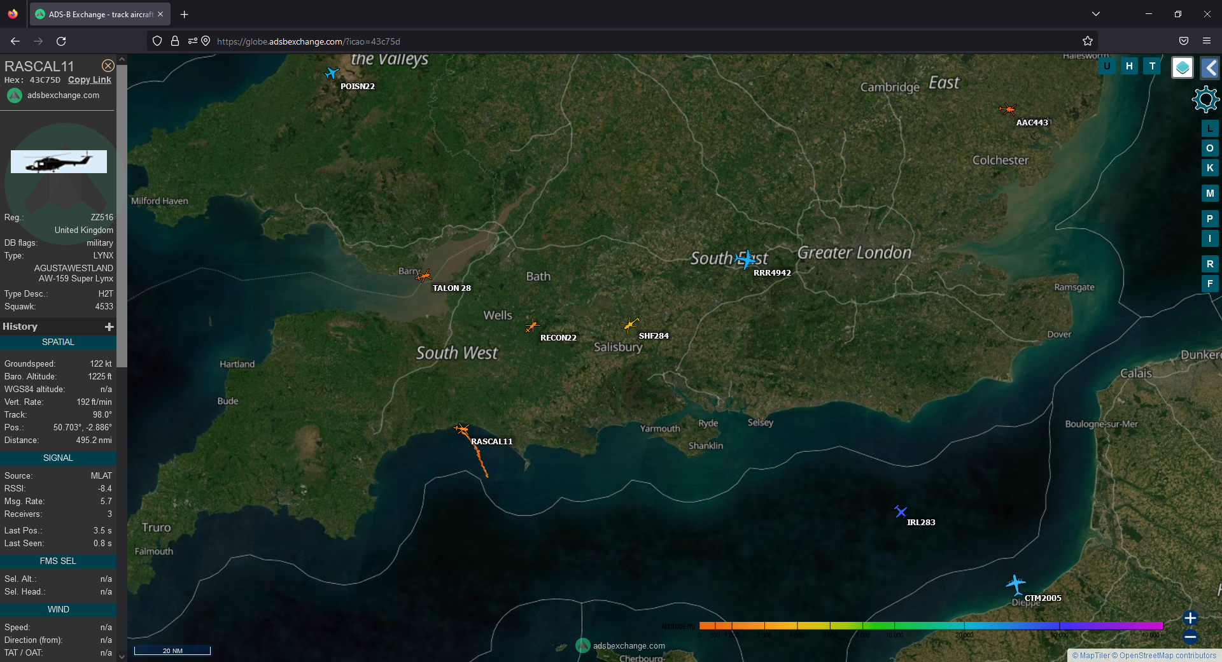

***Caso 2:***

En este caso, podemos ver dos aeronaves, en la primera de las fotos observamos un avión cisterna del ejército de EEUU con base en Morón de la Frontera, haciendo un patrón de repostaje en la parte norte de la costa portuguesa. Esto nos indica la presencia de maniobras en la zona, con la segunda de las fotos, podemos ver un C2 greyhound, una aeronave de transporte normalmente usada en los portaaviones del ejército de EEUU. Actualmente el nuevo portaviones **Gerald R.Ford** está en maniobras, en las que participan múltiples medios de países de la OTAN , entre ellos España con la fragata Álvaro de Bazán.

[Aquí](https://emad.defensa.gob.es/prensa/noticias/2022/11/Listado/221104-alvaro-bazan-halifax.html) podemos ver una noticia sobre las maniobras

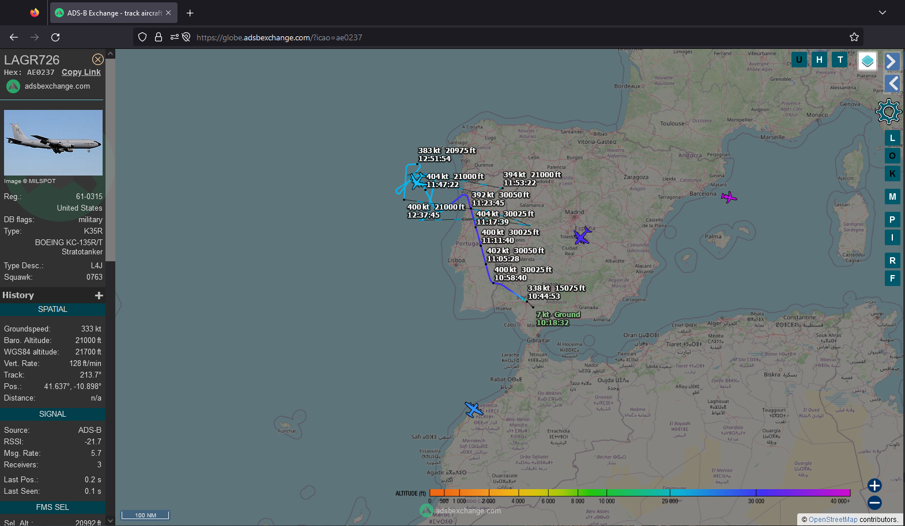

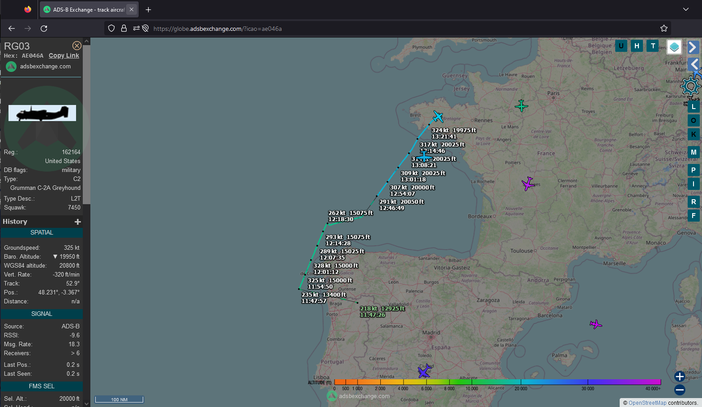

***Caso 3:***

En esta imagen podemos ver un helicóptero que despega en mitad del mar, en este caso de carácter militar. Sabemos que es un helicóptero asociado a las pruebas de mar del **HMS Queen Elizabeth**, el nuevo portaaviones de Reino Unido. Por lo que en este caso podemos tener una ubicación aproximada del buque.

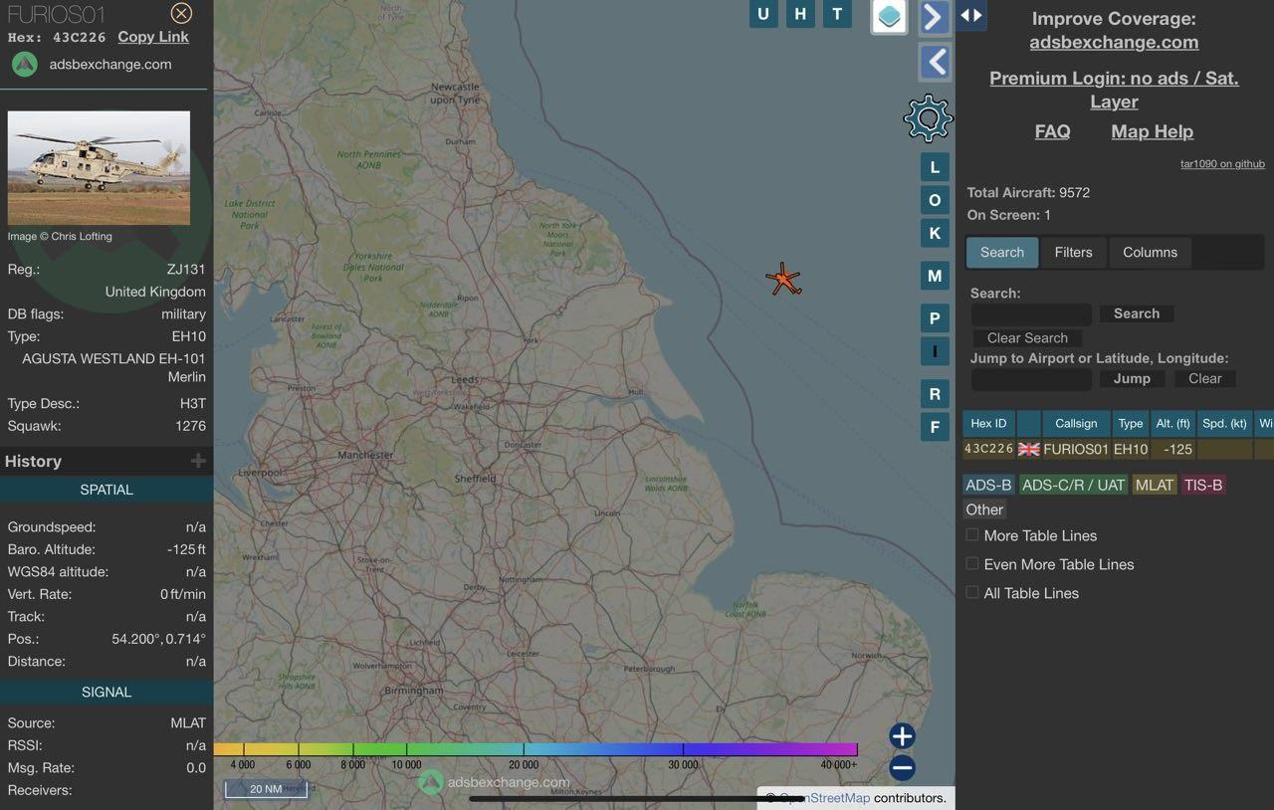

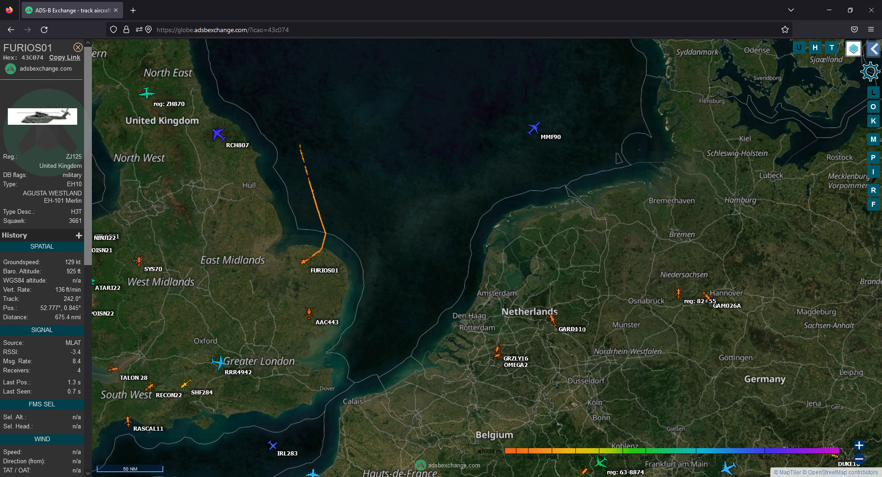

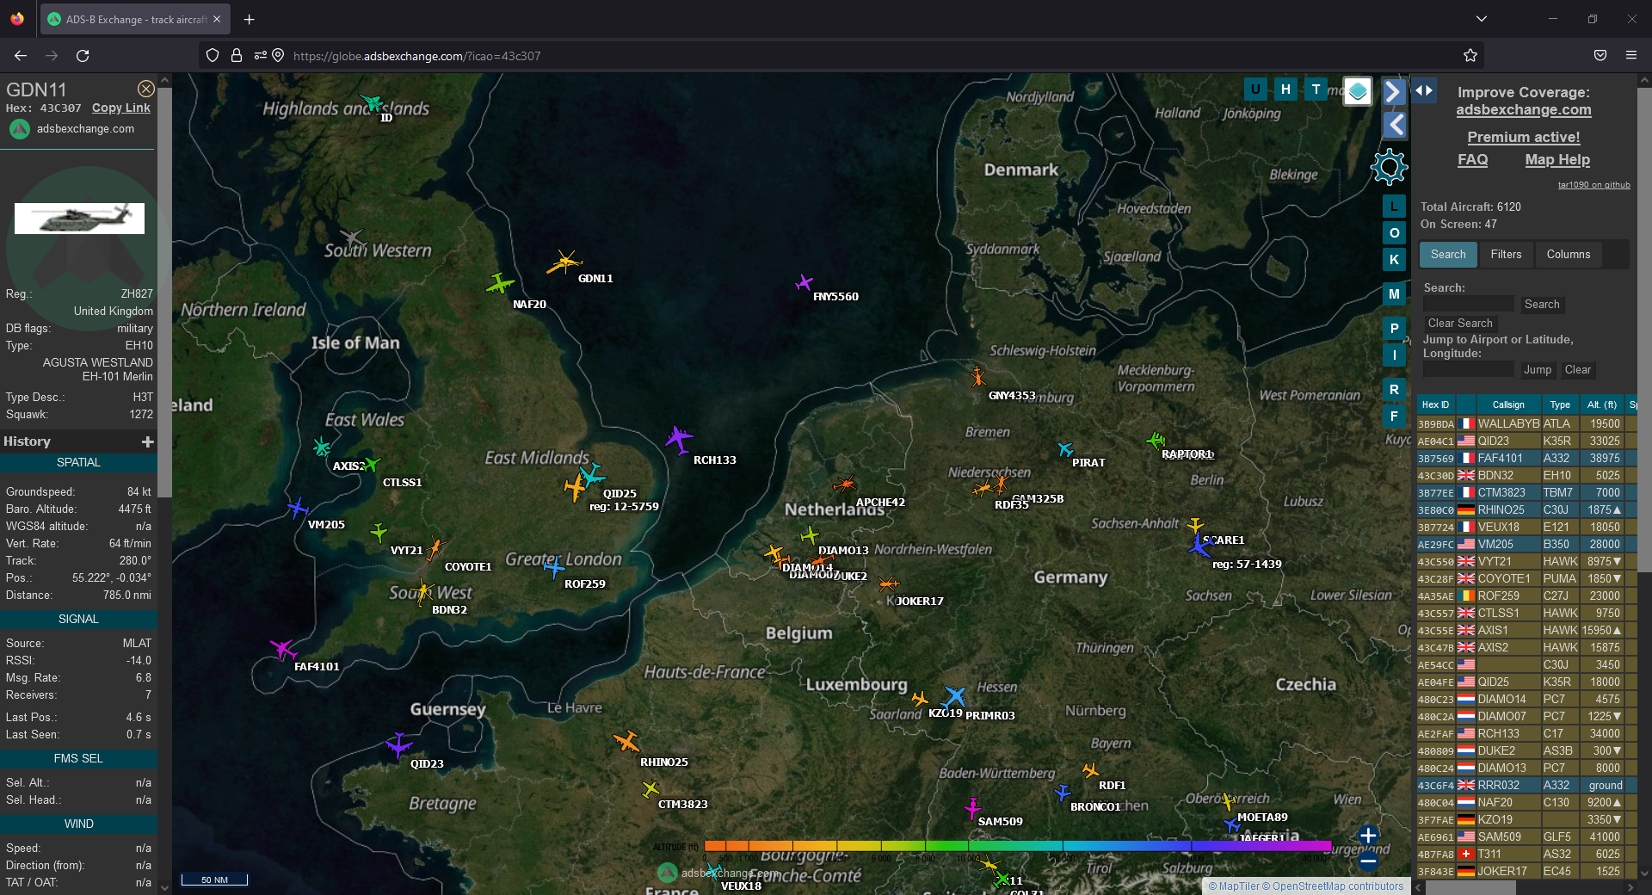

***Caso 4:***

En este caso, podemos encontrar de nuevo dos C2 Greyhound que parten de una ubicación en Mar Adriático, posiblemente de la flota de EEUU actualmente destinada en la zona del Mar Mediterráneo.

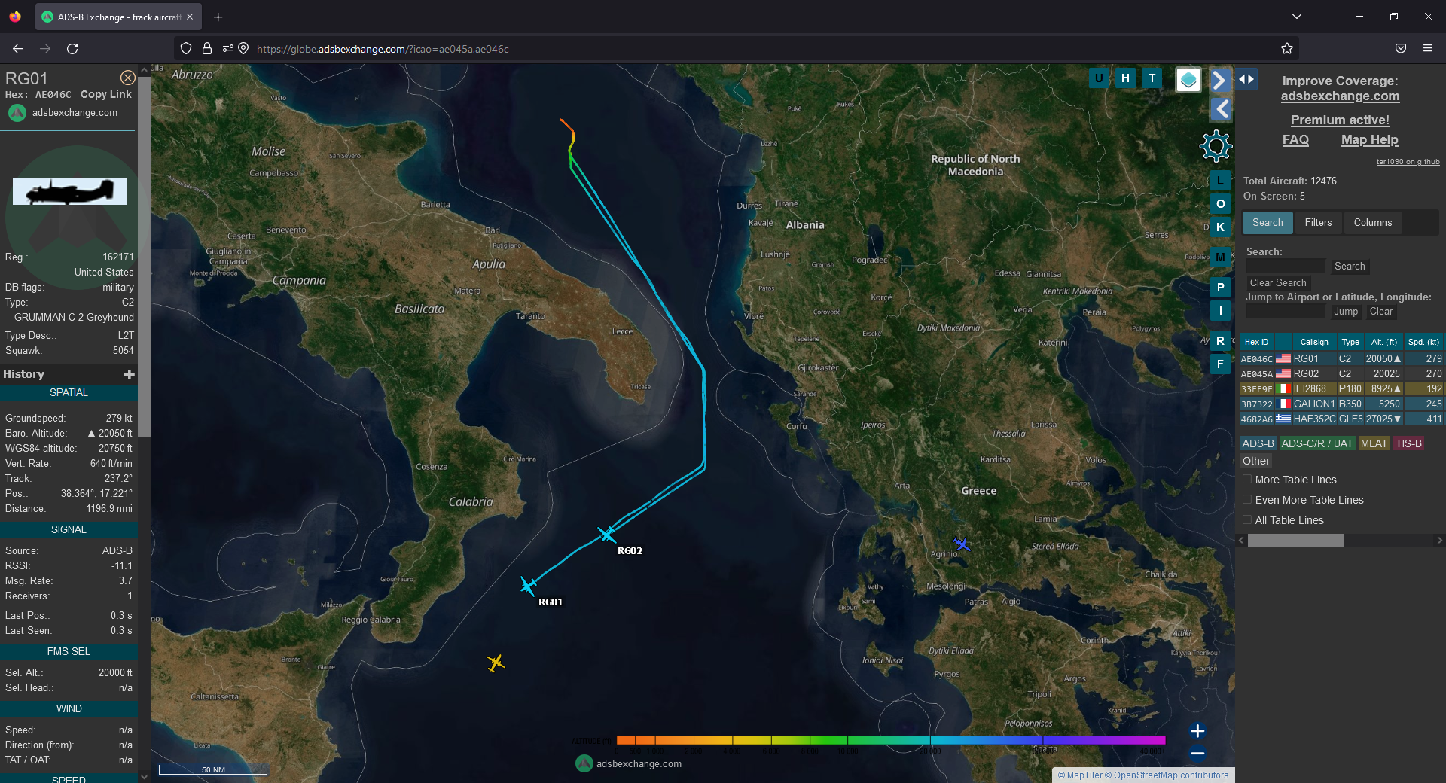

***Vehículos mencionados en el OSINT relacionado al documento***

**C2 Greyhound**

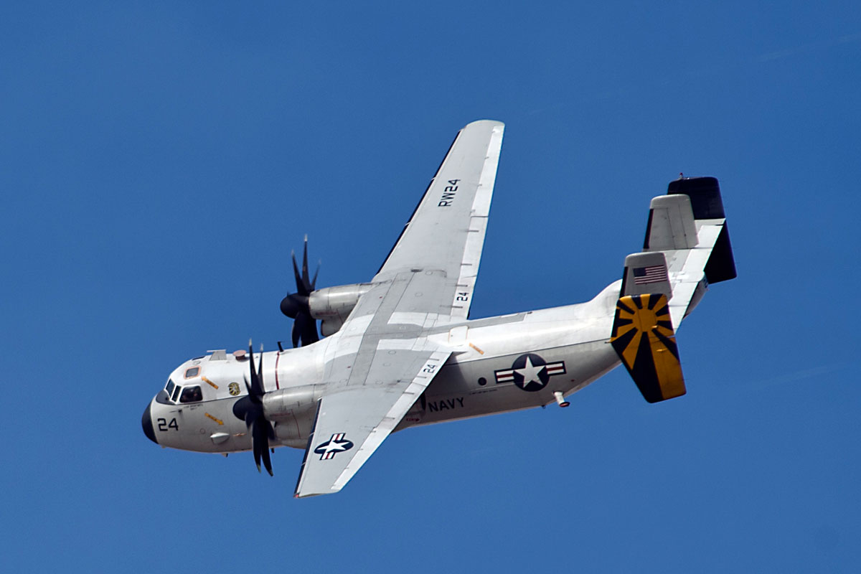

**Sikorsky UH-60 Black Hawk**

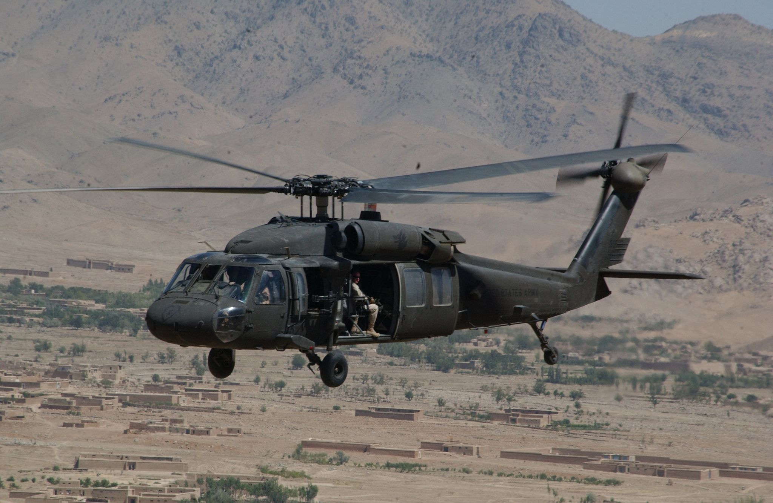

**K35R**

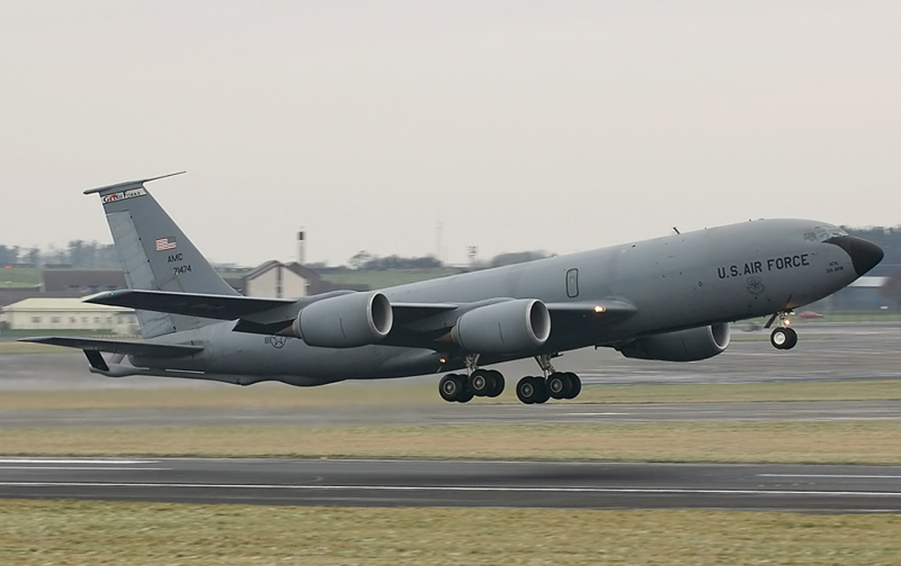

**EH10(**Helicopteros Queen Elizabeth**)**

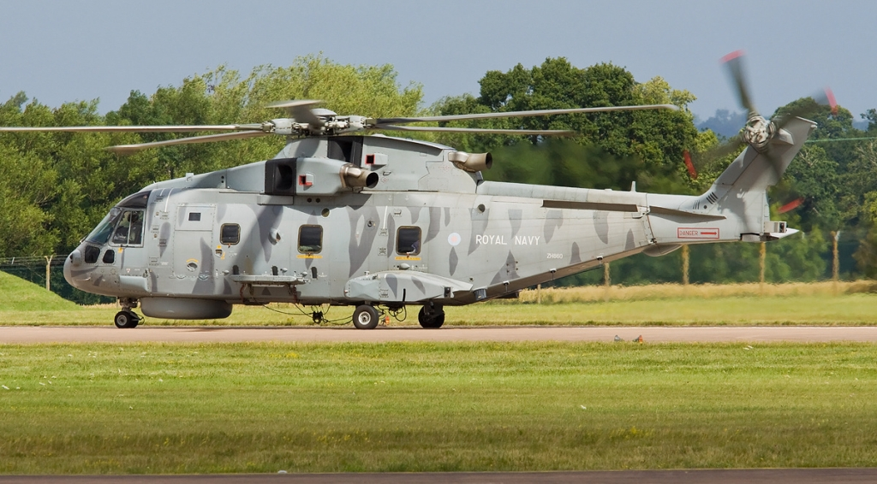

**USS Gerald R.Ford**

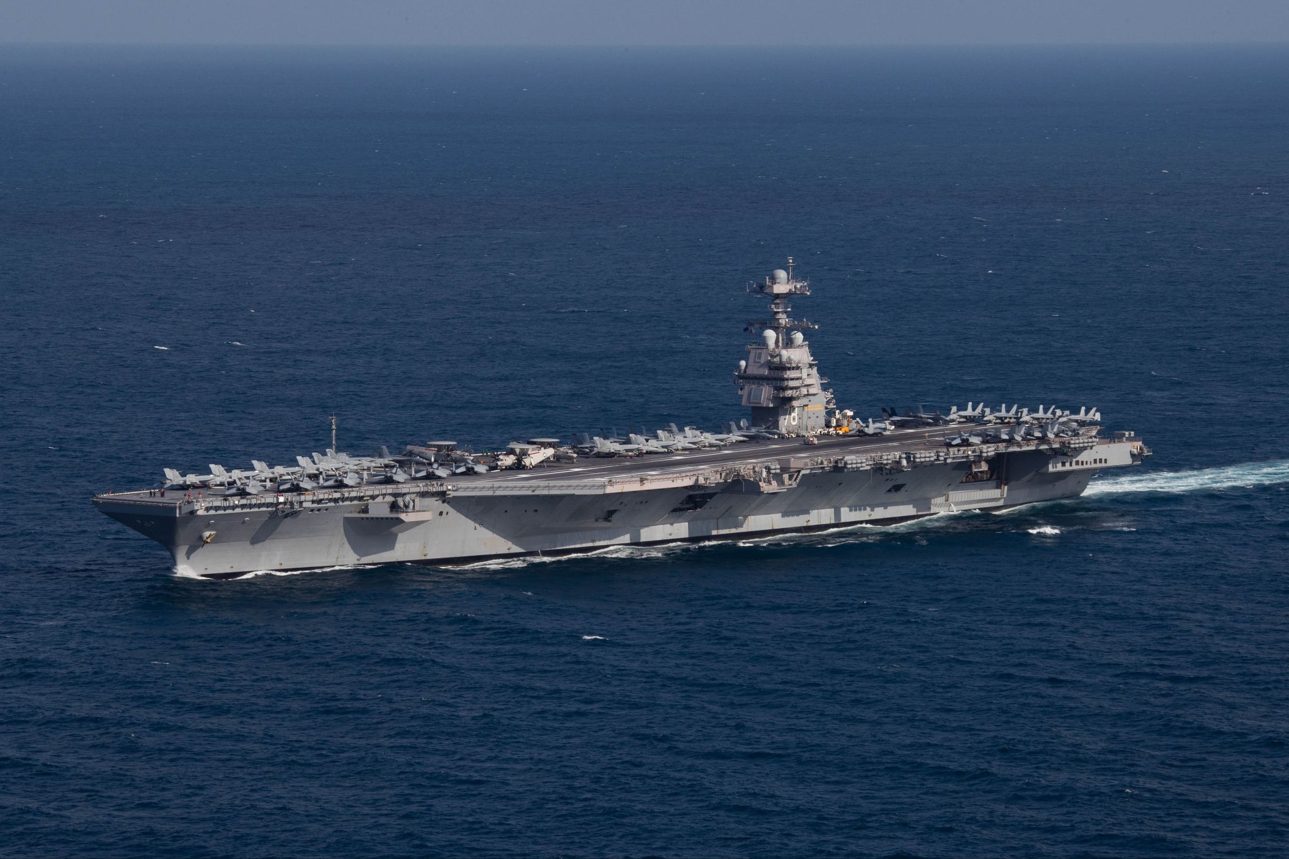

**Álvaro de Bazán**

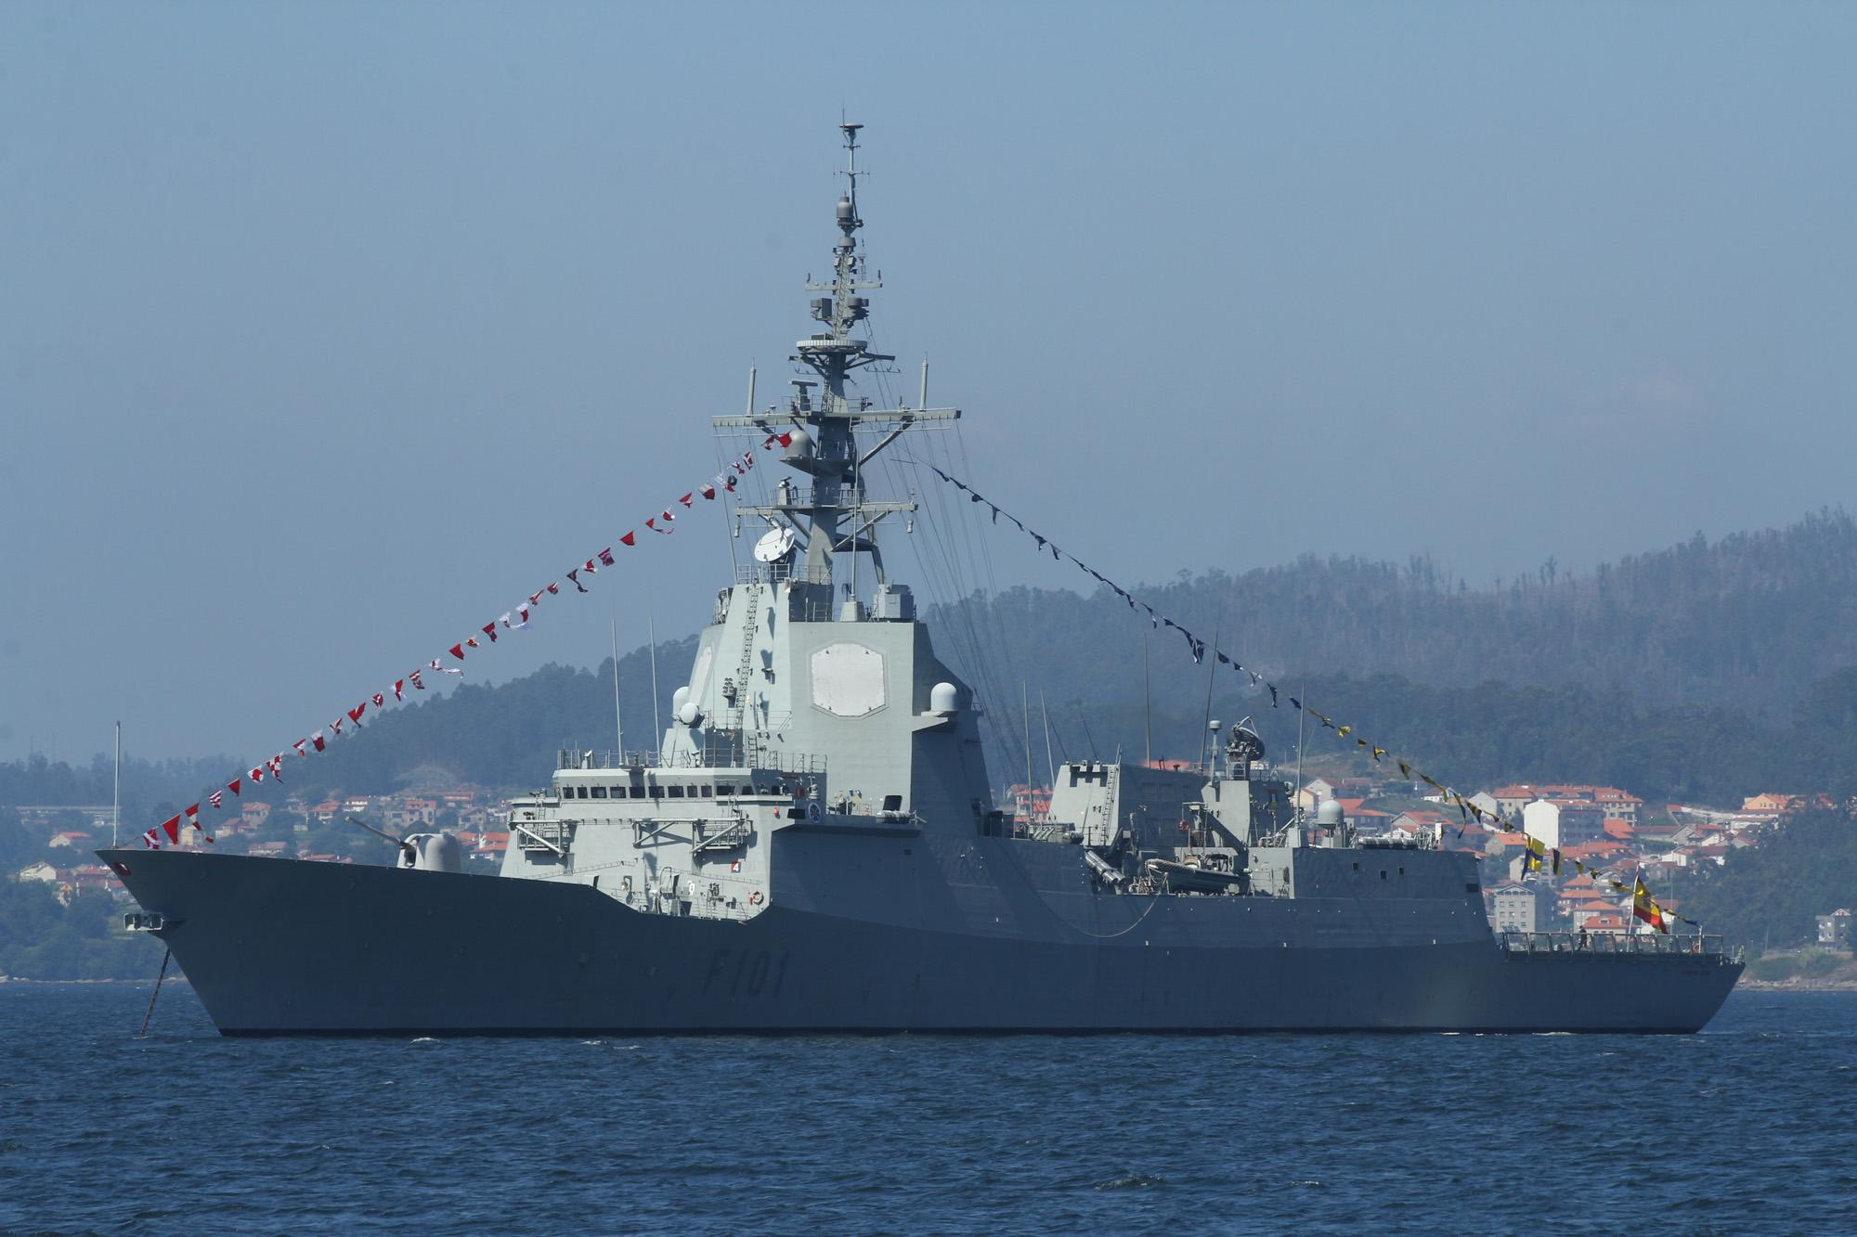

**HMS Queen Elizabeth**

